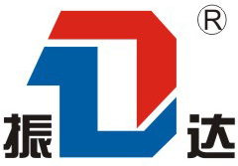

WUXI ZHENDA AUTOMATION EQUIPMENT CO., LTD.
Add:No.3, c District, Private Economy,Xibei, Wuxi,Jiangsu Province, China
TEL:+86-510-83137670 FAX:86-510-83135092
Skype: roy5386293 Email:chinazhenda@gmail.com Web:www.zdplatform.com
Contact: Roy Qiu

COTIZACIÓN

To: Mr. Iván
Plataforma suspendida
380V/ 3 Fases/ 50Hz
Producto | Configuración | UNIT FOB SHANGHAI PRICE
ZLP630 | 1. Material: Aleación de aluminio  2. Largo de la plataforma:6 mtrs (2+2+2)  3. Longitud de cuerda de alambre de acero: 100 mtrs * 4 pcs  Longitud de cable de potencia: 100 mtrs * 1 pcs  4. Tratamiento de superficies: recubrimiento plástico  5. Contrapeso: 900kg (25kg * 40 pcs) —cemento  6. Capacidad nominal: 630kg  7. Modelo de polipasto: LTD6.3  8. Caja de control eléctrico: Marca Schneider  9. Bloqueo de seguridad: LSG20 Tipo Anti-basculante (20Kn)  10. Modelo de cable de potencia: 3*2.5+2*1.5mm²  11. Cuerda de alambre de acero de marca Fasten: 8.3mm | 2700USD

1. Condiciones de validez: 1 mes
2. Forma de pago: USD 30% pagado por adelantado por T/T, 70% de saldo pagado después de la inspección del cliente y antes de enviar la mercadería.

3. Plazo de entrega: 7 días de trabajo después de recibir el pago
4. Empaque: caja de madera.
5. Garantía: 1 año.

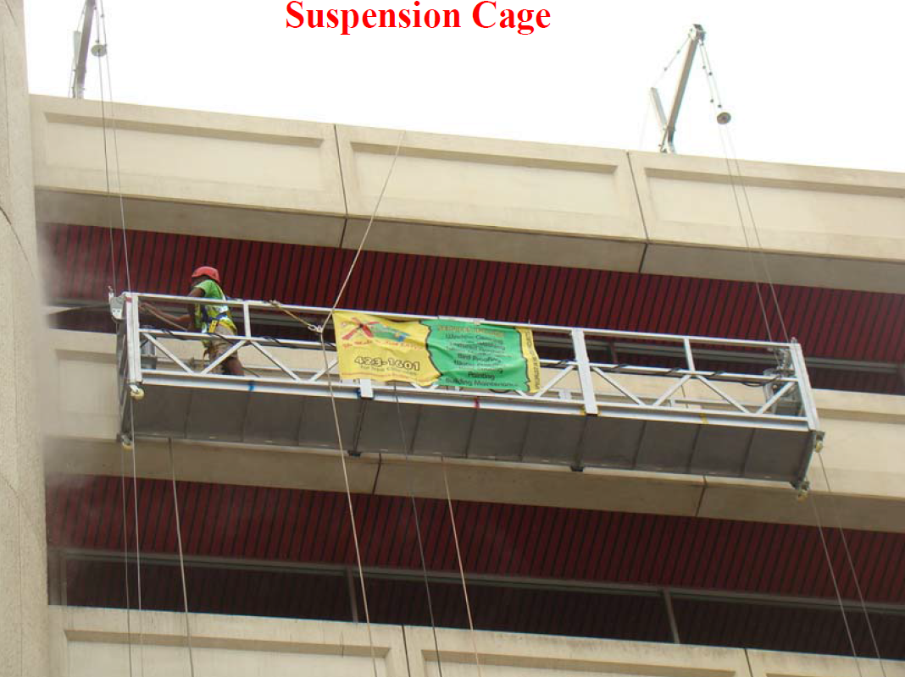

Mecanismo de suspensión

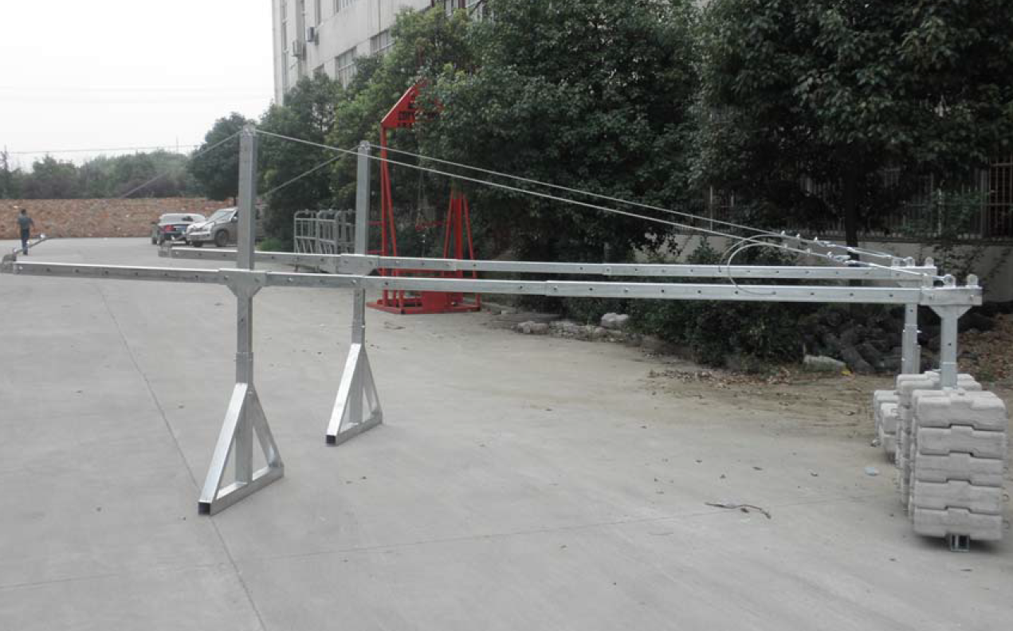

Polipasto Bloqueo de seguridad Caja eléctrica
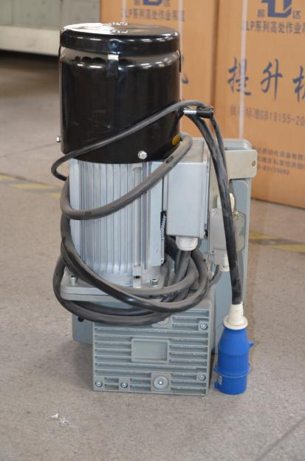
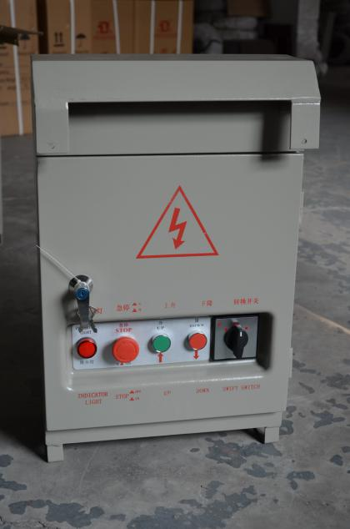
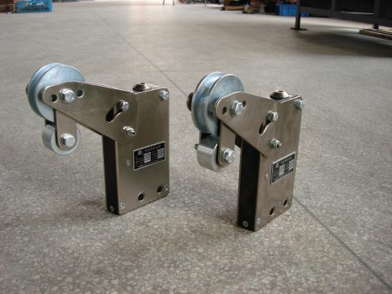

Cuerda de alambre de acero Cable de potencia Contrapeso de cemento


